**Урок 1**

**Мигающий светодиод**

**Общая информация об уроке**

1. Учебная тема

Управление светодиодами

Данная тема помогает детям легко понять принцип работы светодиода, освоить первые шаги работы с компьютером, размером с ладонь (Arduino Uno).

1. Возраст учащихся 13-17 лет (6-10 класс)
2. Планируемые результаты

Предметные:

Ученики познакомятся с основами электротехники, сделают первые шаги в программировании микроконтроллеров и наглядно увидят результаты своей работы на физическом процессе

Личностные:

Данный урок способствует повышению мотивации и формированию познавательного интереса к учебному материалу, способствует развитию усидчивости, внимания, умения доводить работу до конца, развивает логическое и абстрактное мышление.

**Необходимые компоненты:**

* Плата Arduino Uno

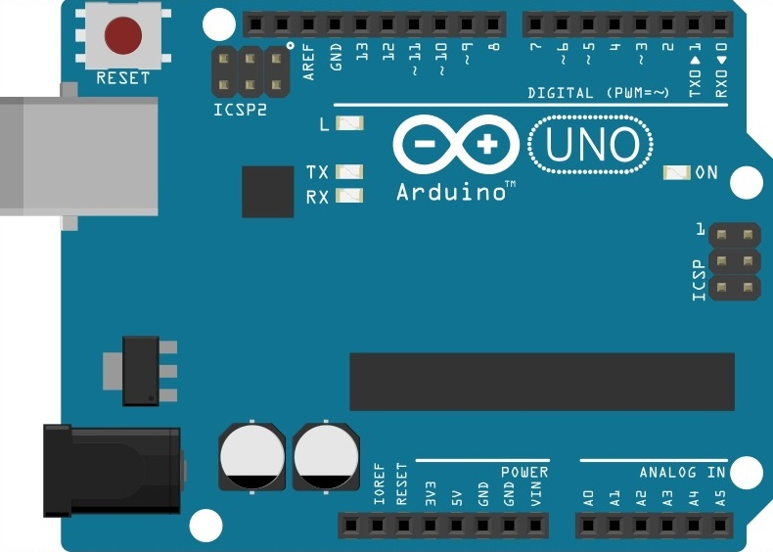

* Макетная плата

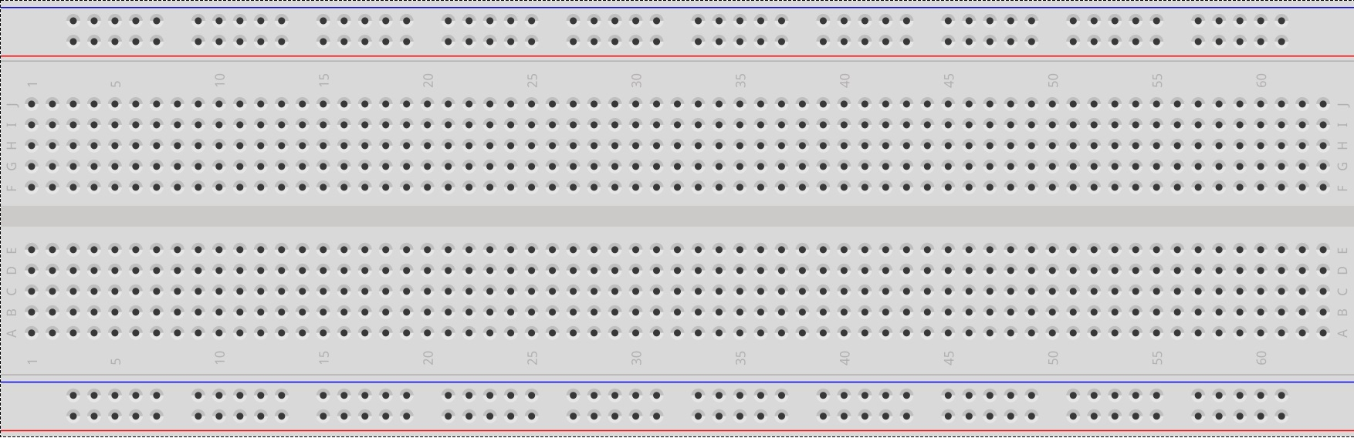

* Светодиод



* Резистор на 220 Ом



* Провода 2x

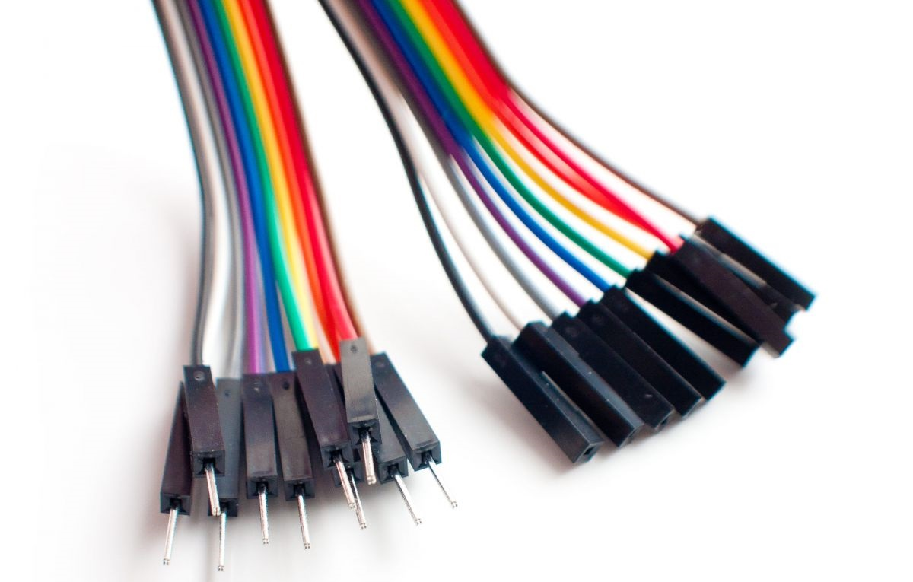

**Подключение:**

1. Используйте USB кабель, входящий в комплект набора, соедините плату Arduino с одним из USB разъемов вашего компьютера
2. Соберите схему устройства как показано на рисунке

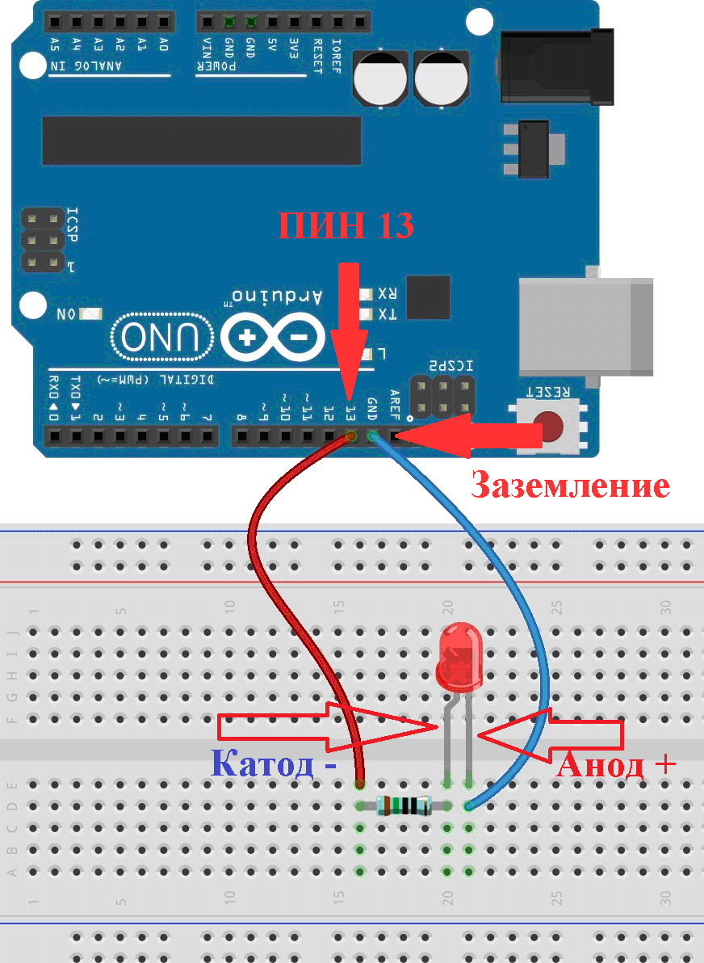

**Принципиальная схема:**

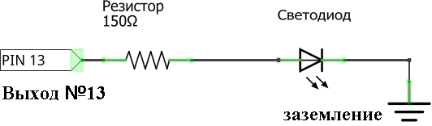

**Скетч:**

**1.Открыть программу ArduinoIDE**

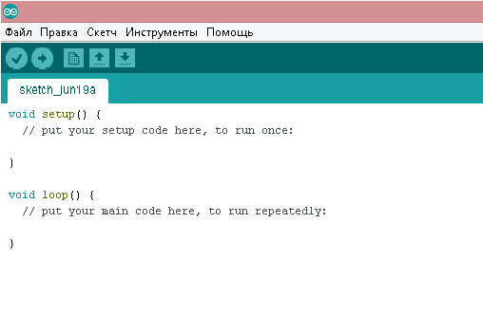

**2.Написать код (с учетом языка и регистра)**

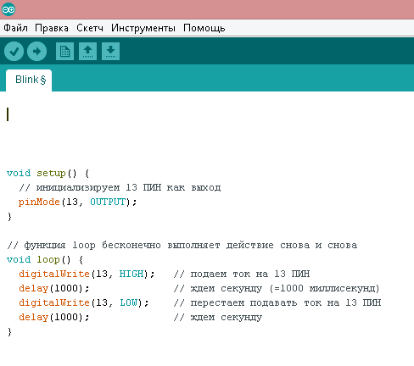

**3. Загрузить скетч в Arduino**

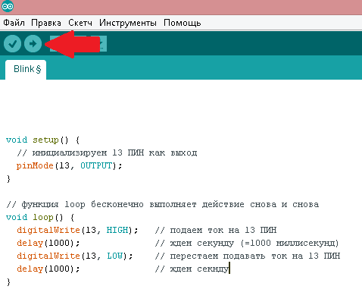

**4.Убедиться в правильности загрузки**

